Aktivita 2
Odhadnite, v ktorej nádobe je najviac vody. Nádobu, ktorú ste si vybrali, nakreslite.

Aktivita 4
Každý dostane 2 obrázky grafu závislosti výšky hladiny vody (os $y$) od objemu vody preliatej do nádoby (os $x$). Načrtnite, ako by mohla vyzerať nádoba zodpovedajúca vašim grafom.

Aktivita 5
Postavte sa na stanovisko označené písmenami na vašich grafoch.
Všetci, ktorí ste na stanovisku, porovnajte navzájom svoje nákresy nádob. Čo ste zistili?

Aktivita 6
Načrtnite nádoby, na ktorých ste sa dohodli na stanovisku.

Aktivita 7
Do dvoch nádob – modrej a zelenej (pozri obrázok) sme naliali rovnaký objem vody.
Na obrázkoch sú grafy, ktoré načrtli žiaci a popisujú podľa nich závislosť výšky vody v nádobe od objemu vody, ktorý sme do nádoby naliali. Ktorý žiak má pravdu a prečo?
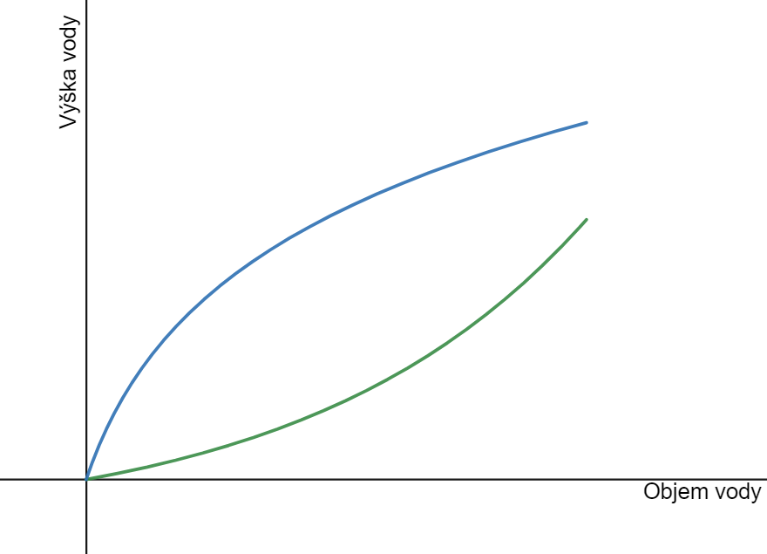 | 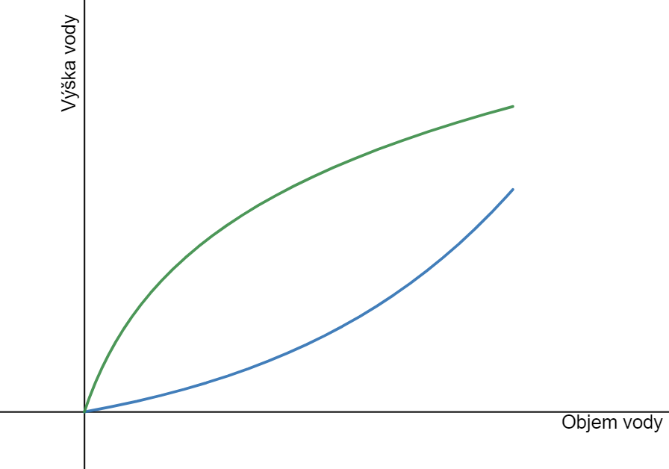
Anka: Zelený pohár sa rozširuje a modrý zužuje, to som načrtla do svojho grafu a ešte, že v oboch je rovnaký objem. | Braňo: Podľa mňa naopak. Zelený pohár sa rozširuje, tak potom to nestúpa tak prudko a v modrom to neskôr ide rýchlo.
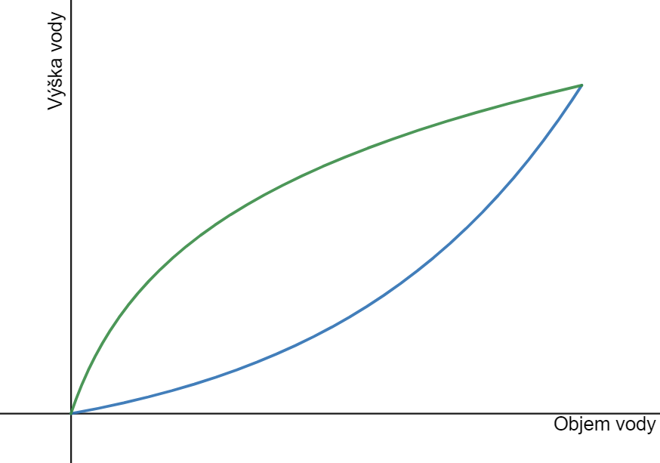 | 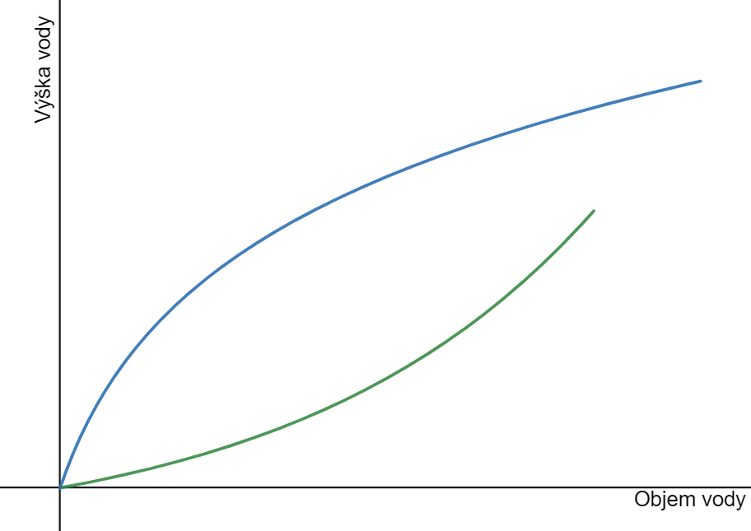
Ema: Myslím si, že Braňo má pravdu, ale skončiť by mali v jednom bode, lebo v oboch máme rovnako veľa vody. | Filip: Súhlasím s Ankou, ale nevieme pokiaľ tie grafy pôjdu.

